TGCI-811

TGCI-815

TGCI-816

Cher utilisateur, avant la première utilisation, Lire la présente notice d’utilisation en respectant les consignes de sécurité et les Conseils d’utilisation. Aviser les utilisateurs potentiels de ces consignes.
Conservez là pour une utilisation ultérieure.
Déballer l’appareil en conservant tous les emballages.

CROQUE-MONSIEUR
+ GAUFRIER + GRILL
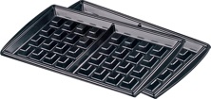
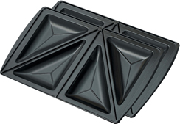
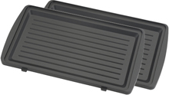

Manuel d’utilisation
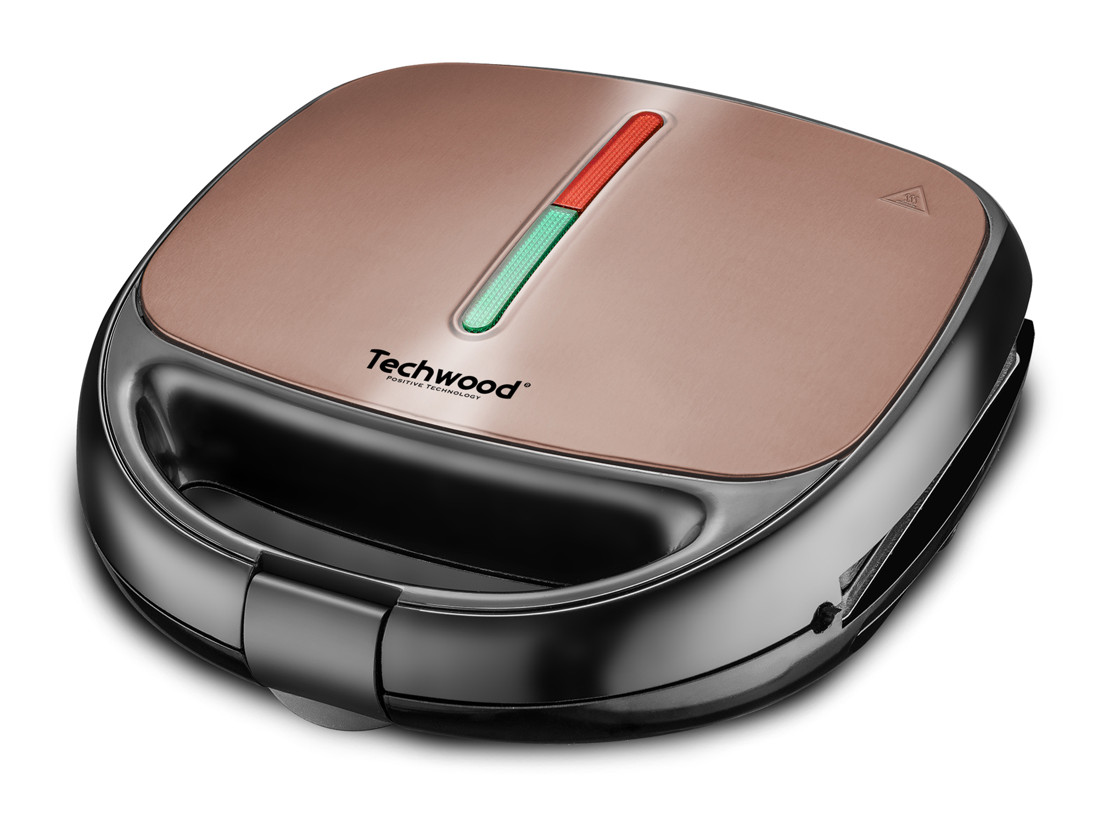TGCI-811
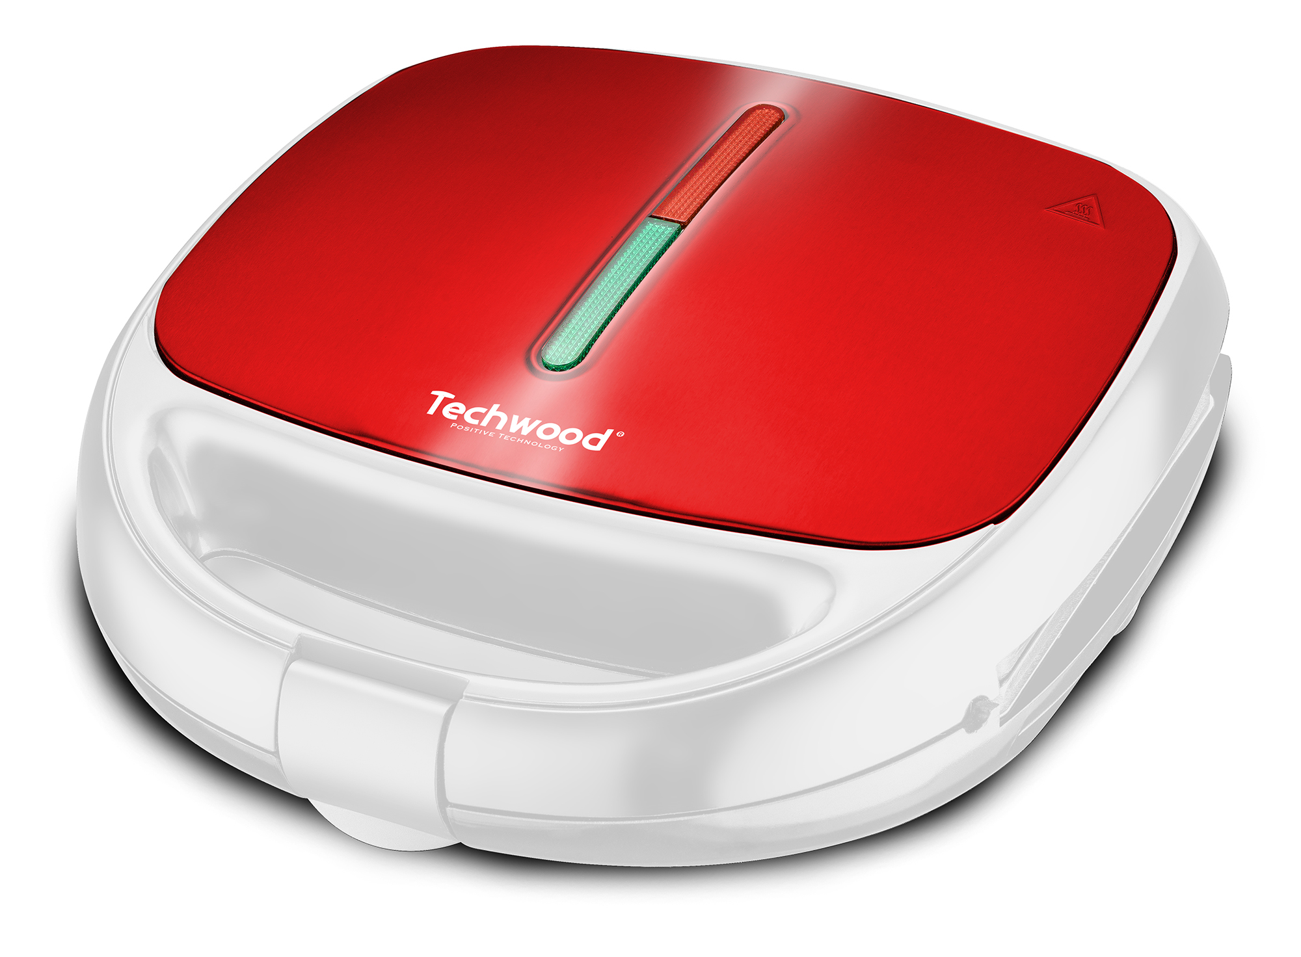TCGI-815
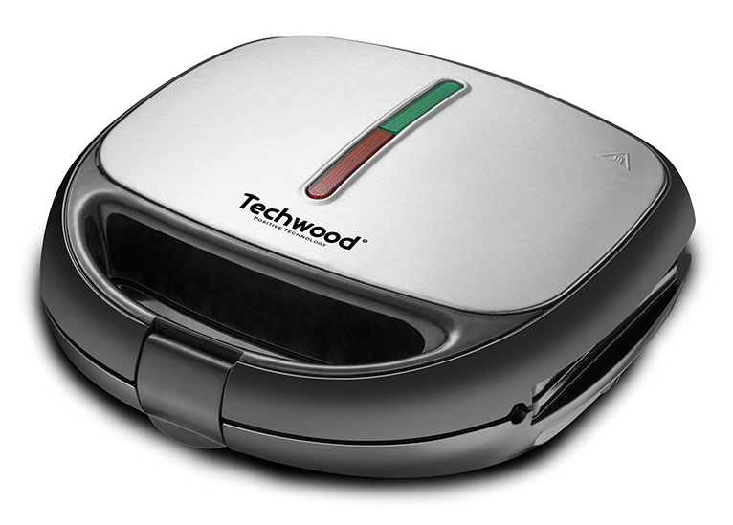TGCI-816

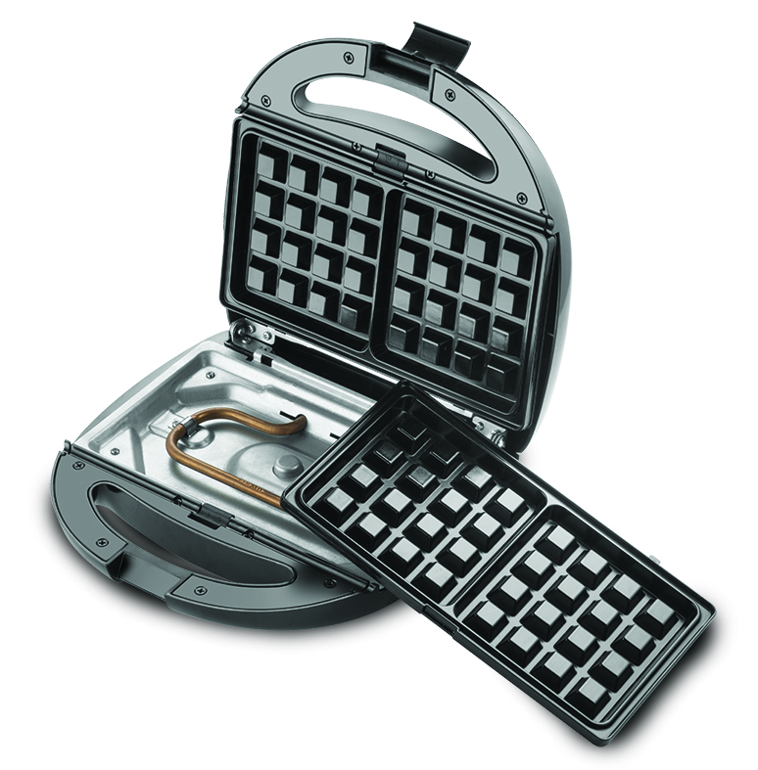
MISES EN GARDE IMPORTANTES

- Lire attentivement le manuel d'instructions avant de vous servir de cet appareil.
- Conserver le présent manuel d’instructions.
- Vérifier que la tension de l’installation électrique correspond bien à celle indiquée sur l'appareil.
- Cet appareil est destiné, uniquement, à un usage ménager et utilisations semblables comme :
- Les cuisines du personnel, dans les magasins, les bureaux et autres lieux de travail.
- Les clients dans les hôtels, les motels et tout autre type d’environnement résidentiel.
- Un environnement de type :
• Maisons de ferme • Chambres d’hôtes.
- L’utiliser en suivant les indications de la notice.
- Ne jamais utiliser cet appareil à proximité des baignoires, des douches, des lavabos ou autres récipients contenant de l’eau.
- Ne jamais utiliser cet appareil à proximité de projections d’eau.
- Ne jamais utiliser cet appareil avec les mains mouillées ou humides.
- Si malencontreusement l’appareil est mouillé, retirer immédiatement la fiche de la prise de courant.
- Aviser les utilisateurs potentiels de ces consignes.
- Ne jamais laisser l'appareil sans surveillance lorsqu'il est en cours d'utilisation.
- L'appareil doit être utilisé conformément à sa destination. Aucune responsabilité ne saurait être engagée pour tout dommage, éventuellement, causé par une utilisation incorrecte ou une mauvaise manipulation.
- Cet appareil peut être utilisé par des enfants âgés de 8 ans et plus, et par des adultes, ayant, des capacités physiques, sensorielles ou mentales réduites, ou un manque d'expérience et de connaissances, s’ils ont été formés et encadrés pour son utilisation, en toute sécurité et en comprenant les risques encourus.
- Nettoyage et entretien ne doivent pas être faits par des enfants, sans surveillances sauf s’ils sont âgés de plus de 8 ans et surveillés et encadrés.
- Il convient de surveiller les enfants pour s’assurer qu’ils ne jouent pas avec l’appareil.
- Garder cet appareil et son cordon électrique, hors de portée d’enfants âgés de moins de 8 ans, quelque soit son état (Marche, Arrêt, Refroidissement).
- Afin de protéger les enfants, ne pas laisser traîner les emballages (sac en plastique, carton, polystyrène . . .) et ne jamais les laisser jouer avec les films en plastique :
IL Y A RISQUE D’ETOUFFEMENT.
- De temps à autre, vérifier le cordon d'alimentation électrique en recherchant d'éventuels dommages.
- Ne jamais plonger l’appareil dans l'eau ou dans un autre liquide, et ce, pour quelque raison que ce soit.
- Ne jamais mettre l’appareil dans un lave-vaisselle.
- Ne jamais installer l'appareil à proximité de surfaces chaudes.
- Ne pas se servir d'un appareil dont le cordon ou la fiche est endommagé(e), ou après qu’il ait connu un dysfonctionnement ou avoir été endommagé en quoi que ce soit.
- Si le câble d’alimentation électrique est endommagé, il doit être remplacé par le fabricant, son service après-vente ou des personnes de qualification similaire afin d’éviter tout danger.
- Toujours débrancher le câble d'alimentation du réseau électrique si on le laisse sans surveillance et avant toute opération de nettoyage, de maintenance et de montage d'accessoires.
- Installer toujours cet appareil dans un environnement sec. Ne pas utiliser ou laisser cet appareil, à l’extérieur quand il pleut.
- Ne jamais se servir d'accessoires non recommandés par le constructeur. Ceux-ci pourraient constituer un danger pour l'utilisateur et risqueraient d'endommager l'appareil.
- Ne jamais utiliser de cordon électrique ou connecteur autre que celui fourni avec l’appareil.
- Ne jamais déplacer l'appareil en le tirant par le cordon d'alimentation électrique et Veiller à ce que le cordon d'alimentation électrique ne puisse pas être coincé de quelque façon que ce soit.
- Ne pas enrouler le cordon d'alimentation électrique autour de l'appareil et ne pas le plier.
- Veiller à ce que le cordon d'alimentation électrique n'entre jamais en contact avec les parties chaudes de cet appareil.
- S’assurer que l'appareil a refroidi avant de le nettoyer et de le ranger.
- Les surfaces sont susceptibles de devenir chaudes au cours de l'utilisation. Ne jamais toucher les parties, de cet appareil, qui pourraient devenir très chaudes en utilisation, Risque de brûlures.
- Prendre garde que les parties chaudes de l'appareil n'entrent jamais en contact avec des matières inflammables, comme des rideaux, tissus, etc. pendant qu'il est en fonctionnement, car un incendie pourrait se déclencher.
- Cet appareil n'est pas destiné à être utilisé au moyen d'une minuterie externe ou d’un système de contrôle à distance.
- Veiller à toujours Poser l'appareil sur une surface plate et stable.
- Veiller à ne pas couvrir l'appareil et à ne rien poser dessus.
- Toujours retirer la fiche de la prise murale si l'appareil n'est pas utilisé.
- Lors de l’utilisation d’une rallonge, toujours s’assurer que le câble est entièrement déroulé du dévidoir.
- Utiliser uniquement des rallonges approuvées CE. La puissance admissible doit être au minimum de 16A, 250V, 3000W.
- Un Mauvais fonctionnement et l'utilisation incorrecte peuvent endommager l'appareil et causer des blessures à l'utilisateur.
- Cet appareil est conforme aux normes en vigueur, relatives à ce type de produit.
- L’appareil ne doit pas être utilisé, s’il est tombé ou, s’il présente des signes visibles de dommages ou s’il fuit.
- En ce qui concerne les instructions de nettoyage de l’appareil, se référer au paragraphe ci-après de la notice.
- Cet appareil est destiné exclusivement à un usage domestique.

INFORMATIONS GENERALES

Le symbole «LIVRE OUVERT» signifie une recommandation de lire des choses importantes contenues dans la notice.


Le symbole «POUBELLE» barrée, sigle DEEE (Déchet d’Equipement Electrique et Electronique) signifie, qu’en fin de vie, il ne doit pas être jeté aux déchets ménagers, mais déposé au centre de tri de la localité. La valorisation des déchets permet de contribuer à préserver notre environnement.
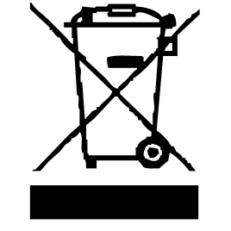

Le symbole "marquage CE" est la garantie du respect des Normes Européennes harmonisées, facultatives, qui traduisent les exigences essentielles en spécifications techniques. Ces normes ne sont pas obligatoires mais sont garantes de la conformité aux exigences essentielles.


Le symbole ROHS (Restriction of use of certain Hazardous Substances) relative à la protection de l’environnement certifie que pour chacune des 5 substances dangereuses • mercure • plomb •chrome hexavalent • produits de protection contre les flammes PBB et PBDE, La concentration maximale est égale ou inférieure à 0,1% du poids du matériau homogène, et 0,01% pour la 6ème • le cadmium.
Le symbole « VERRE/FOURCHETTE » signifie que l’appareil est compatible et peut entrer en contact avec les denrées alimentaires.


Le symbole « TRIMAN » indique que le consommateur est invité à se défaire du produit dans le cadre d’une collecte séparée (par exemple la poubelle de tri, la déchetterie, le point d’apport volontaire).


Pour plus d’information : http://www.quefairedemesdechets.fr

CONNAITRE SON APPAREIL

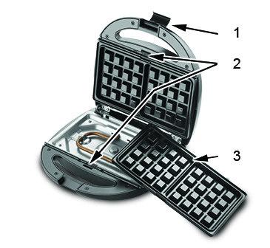

Système de verrouillage de l’appareil
- Système de verrouillage des plaques
- Plaques amovibles pour Gaufres
- Plaques amovibles pour Croque-monsieur
- Plaques amovibles pour Grill
5

4
4
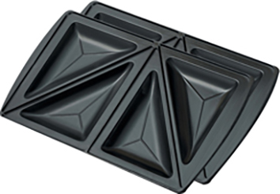

PREMIERE UTILISATION
Avant la première utilisation, sortir l'appareil et tous les accessoires délicatement et en faisant attention aux accessoires coupants.
Nettoyer à l'eau savonneuse tous les accessoires et bols et essuyer soigneusement. Nettoyer l'habillage extérieur et intérieur de l'appareil avec un chiffon humide et bien essuyer.

UTILISATION

- Dérouler complètement le cordon secteur.
- Vérifier que la tension en vigueur dans le pays où vous êtes correspond à celle indiquée sur l’appareil.
- Brancher l’appareil dans une prise de courant en bon état, (reliée à la terre si l’appareil est de classe I), pour éviter tout danger.
- Débrancher le câble d'alimentation du réseau électrique avant toute opération de nettoyage de maintenance et laisser refroidir avant le montage d'accessoires.
- Toujours poser l’appareil sur une table ou surface plane horizontale.
- Ne modifier en aucun cas l’appareil.
- L’appareil ne doit pas être laissé sans surveillance quand il est connecté à l'alimentation principale.
- L’appareil ne doit pas être utilisé, s’il est tombé et présente des signes visibles de dommages.
- Choisir les plaques selon le met que vous désirez préparer :
- Gaufres –Croque-monsieur - Griller de la viande ou du poisson.
- Installer les plaques et vérifier qu’elles sont bien enclenchées et sécurisées.
- Les Enduire légèrement, de beurre, de Margarine ou d’huile.
- Laisser l’appareil fermé pendant le préchauffage (environ 5 minutes). Les voyants rouge et vert sont allumés.
- Lorsque le voyant vert s’éteint, l’appareil est prêt.
- Débrancher le câble d'alimentation du réseau électrique avant toute opération de nettoyage de maintenance et de montage d'accessoires.
- Toujours ouvrir entièrement le couvercle pour éviter que le couvercle se referme.
NOTES :
- Le 1er voyant « rouge » indique la mise sous tension.
- Le 2ème voyant « vert » est le voyant du thermostat.
- Les Plaques de cuisson anti-adhérentes facilitent le détachement des croques ou des gaufres, après la cuisson, ainsi que le nettoyage.
- Attendre que les plaques soient froides pour les changer. Danger de brulures.
- Pour une cuisson en toute sécurité, maintenir l’appareil bien fermé durant la cuisson.
- Les pieds en caoutchouc empêchent l’appareil de bouger.

1/ Croque monsieur :
Déposer 2 sandwichs composé de 2 tranches de pain de mie (beurrées à l’extérieur) et garnis selon votre goût sur la plaque inférieure.
Refermer l’appareil avec précaution, et enclencher le système de fermeture (sans trop forcer).
Les « croque monsieur » seront prêts en 2 à 3 minutes ou plus longtemps selon votre goût.
Ouvrir l’appareil et enlever les sandwichs en utilisant, au besoin, une spatule en bois ou en plastique.

2/ Gaufres :
Placer 1 petite louche de pâte sur la plaque de cuisson inférieure en commençant par le centre et en remplissant doucement vers les cotés.
Note : Procéder assez rapidement pour assurer un dorage uniforme des gaufres.
Doser correctement la quantité de pâte en veillant à ne pas dépasser la hauteur de la plaque. En cuisant, la pâte va gonfler à l’intérieur de l’appareil et l’excédent déborderait de l’appareil.
Refermer doucement l’appareil.
Les gaufres seront prêtes en 3 à 5 minutes selon votre goût.
Ouvrir l’appareil et enlever les gaufres en utilisant, au besoin, une spatule en bois ou en plastique.

Exemple de Recette de gaufres
- 5 jaunes d’œufs,
- 5 cuillères à soupe d’eau chaude,
- 100 g de sucre
- 1 zeste de citron
Mélanger jusqu’à ce que le mélange devienne mousseux.
Ajouter
- 1/2 cuillère à café de levure
- 150 g de farine
Monter les 5 blancs d’œuf en neige et les incorporer doucement à la préparation.
Laisser reposer 30 minutes.

3/ Grill :
- Placer les ingrédients sur la plaque inférieure.
- Refermer le grill. Les aliments seront grillés des 2 cotés à la fois.
- Laisser le grill ouvert, seul la face posant sur la plaque inférieure sera grillée.
- Si le grill est fermé, Vérifier la cuisson, en soulevant le couvercle par la poignée.

NOTES POUR LES 3 POINTS PRECEDENTS :
- Ne pas forcer la fermeture et faire attention de ne pas toucher les plaques chaudes avec les doigts.
- Ne jamais utiliser d’objet métallique car cela endommagerait le revêtement antiadhésif.

Attention les plaques de cuisson deviennent très chaudes et peuvent occasionner des brûlures.

NETTOYAGE ET ENTRETIEN

- Toujours débrancher l’appareil et le laisser refroidir avant de le nettoyer.
- Nettoyer l’extérieur de l’appareil avec une éponge ou un linge légèrement humide.
- Les parties (amovibles), en contact avec la nourriture comme : plaque de cuisson Bol, Fourchette, Spatule etc. ; peuvent être nettoyées dans de l’eau chaude avec une éponge et du liquide vaisselle ou lavées au lave-vaisselle.
- Ne jamais plonger l’appareil dans l’eau ou tout autre liquide !
- Ne jamais utiliser produits abrasifs, de brosse métallique ou autre objet coupant.

RANGEMENT

- S’assurer que l'appareil est complètement refroidi et sec.
- Ne pas enrouler le cordon électrique autour de l'appareil, car cela peut l’endommager.
- Garder l'appareil dans un endroit frais et sec, hors d’accès des enfants.

GARANTIE

Avant d’être livrés, tous nos produits sont soumis à un contrôle rigoureux.
Cet appareil est garanti 24 mois à partir de la date d’achat par le consommateur.
Les justificatifs de garantie sont :
• la facture et
• le bon de garantie (situé sur le coté ou le fond de la boite) tamponné et rempli.
Sans ces justificatifs, aucun remplacement gratuit, ni aucune réparation gratuite, ne peut être effectué.
Pendant la durée de la garantie, nous prenons en charge, gratuitement, les défauts de l’appareil ou des accessoires, découlant d’un vice de matériaux ou de fabrication par réparation ou, remplacement.
Les prestations dans le cadre de la garantie n’entraînent aucune prorogation de la durée de garantie et ne donne pas droit à une nouvelle garantie !
En cas de recours à la garantie, rapporter l’appareil complet à votre revendeur,
dans son emballage d‘origine, accompagné de la preuve d‘achat.
La casse de pièces en verre ou en plastique est, dans tous les cas, à votre charge
Les défauts sur les accessoires ou les pièces d’usure (par exemple : les charbons de moteurs, crochets, courroies d’entraînement, télécommande de rechange, brosses à dents de rechange, lames de scies etc.) ainsi que le nettoyage, l’entretien ou le remplacement de pièces d’usure ne sont pas garantis et sont donc payants !
En cas d’intervention étrangère, la garantie devient caduque.
Après écoulement de la durée de garantie, les réparations peuvent être effectuées, contre paiement, par le commerce spécialisé ou un service de réparation.
En cas d’intervention étrangère, la garantie devient caduque.

CARACTÉRISTIQUES TECHNIQUES

Alimentation 220-240V~ 50-60Hz
Puissance 800W
Norme Classe I
Fabriqué en RPC

Les caractéristiques peuvent changer sans avis préalable

MISE A LA TERRE

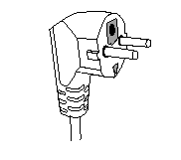
Cet appareil est équipé d’une prise électrique avec terre. Il doit être branché sur une prise murale correctement installée et équipée d’une prise de terre.
Notes : En cas de question concernant la prise de terre ou le branchement électrique, veuillez consulter un personnel qualifié.
En cas de court-circuit, la mise à la terre réduit le risque de choc électrique en permettant au courant d’être évacué par le fil de terre.

ATTENTION : En cas de panne, ne pas ouvrir le boîtier mais faire appel à un technicien qualifié pour les réparations.

Cet appareil satisfait aux directives CE, il a été contrôlé d’après toutes les directives européennes, actuelles, applicables, comme : la compatibilité électromagnétique (EMC) et la basse tension (LVD).

Cet appareil a été conçu et fabriqué en respect des dernières réglementations et prescriptions techniques, en matière de sécurité.

Produit importé par Sotech International
" LE PERIPOLE " N°A107
33, Avenue du Marechal de Lattre de Tassigny
94120 Fontenay sous Bois - France

